**Python**

1. Дана функция f. Что выведет print #1 и print #2?

def f(x):

if getattr(f, "x", None) is None:

f.x = x

f(6)

f(7)

print(f.x) # 1

setattr(f, "x", 67)

print(f.x) # 2

1. Задан словарь d, Необходимо написать код, который выведет список значений словаря, в убывающем порядке.

d = {  
'a': 1,  
'b': 2,  
'c': 3,  
'd': 4,  
'e': 5,  
'f': 6  
}

1. Написать функцию, которая будет выводить количество шариков (синие + красные) на итерации n.

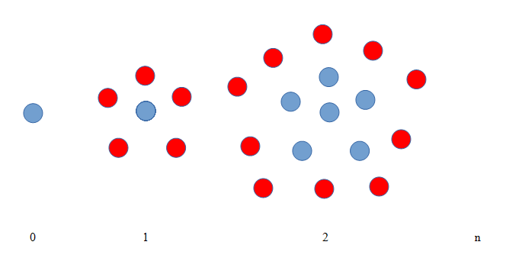

1. Чем плох данный фрагмент кода? Как его можно улучшить?

my_dict = {  
 '1': 1,  
 '2': 2,  
 '3': 3  
}

def MYFUNC(a, b, c):  
 *""" return max """*  
try:  
 if a > b and a > c:  
 return a  
 if b > a and b > c:  
 return b  
 if c > a and c > b:  
 return c  
 except:  
 pass  
  
a = my_dict['1']  
b = my_dict['2']  
c = my_dict['3']  
  
print(MYFUNC(a, b, c))

1. Из-за чего возникла данная ошибка?

Revision: 41652  
(python: 2.7.12 (v2.7.12:d33e0cf91556, Jun 27 2016, 15:19:22) [MSC v.1500 32 bit (Intel)])  
(Qt: 4.8.7)  
01.09.2020 9:22:05: <type 'exceptions.NameError'>  
(global name 'isTypeOMS' is not defined)  
 File "src\Registry\RegistryWindow.py", line 2551, in requestNewEvent  
 File "src\Events\CreateEvent.py", line 228, in requestNewEvent  
 File "src\library\Utils.py", line 2087, in wrapper  
 File "src\Events\CreateEvent.py", line 725, in createEvent  
 File "src\Forms\F025\F025Dialog.py", line 540, in prepare

Вопросы по SQL

1. Написать SQL-запрос, который выведет количество действий с именем «МРТ» для всех пациентов за 2020 год.
2. Добавить колонку «Пол» в таблицу с пациентами.
3. Доработать SQL-запрос из задания 1 так, чтобы количество услуг выводилось для пациентов мужского пола и женского пола отдельно.
4. Создать таблицу «Организации», в которой будет хранится основная информация существующей организации (Название, ИНН, адрес, контактный телефон, флаг-признак страховой организации).
5. Добавить внешний ключ в таблицу Contract. (Contract.payer_id → Organisation.id)

